ГУАП

КАФЕДРА № 53

ОТЧЕТ   
ЗАЩИЩЕН С ОЦЕНКОЙ

ПРЕПОДАВАТЕЛЬ

|  |  |  |  |  |
| --- | --- | --- | --- | --- |
| доц., канд. техн. наук |  |  |  | А.В. Бржезовский |
| должность, уч. степень, звание |  | подпись, дата |  | инициалы, фамилия |

|  |
| --- |
| ОТЧЕТ О ЛАБОРАТОРНОЙ РАБОТЕ |
| СОЗДАНИЕ БАЗЫ ДАННЫХ |
| по курсу: МЕТОДЫ И СРЕДСТВА ПРОЕКТИРОВАНИЯ ИНФОРМАЦИОННЫХ СИСТЕМ И ТЕХНОЛОГИЙ |
|  |
|  |

РАБОТУ ВЫПОЛНИЛ

|  |  |  |  |  |  |
| --- | --- | --- | --- | --- | --- |
| СТУДЕНТ ГР. № | 5531 |  |  |  | А.Н. Смирнов |
|  |  |  | подпись, дата |  | инициалы, фамилия |

Санкт-Петербург 2018

Цель работы – Произвести создание БД и таблиц, определив правила проверки значений и задав ограничения ссылочной целостности. Структура БД должна обеспечивать хранение сведений, необходимых для выполнения запросов, указанных в варианте задания.

Вариант: 10

Создайте базу данных для хранения следующих сведений: фильм, студия, жанр, актер. Составьте запросы, позволяющие выбрать:

а) список фильмов, снятых заданной студией за заданный период;

б) перечень студий, в фильмах которых играл заданный актер;

в) актеров, снимавшихся как в комедиях, так и в мелодрамах;

г) студии, на которых количество мелодрам превышает число комедий;

д) актеров, снявшихся в десяти фильмах;

е) среднее количество фильмов каждого из жанров, снимающееся на студии.

ж) студии, на которых снимаются фильмы только одного жанра;

з) студии, на которых снимаются фильмы всех жанров;

и) студии, никогда не выпускавшие ремейков.

Технологии выполнения

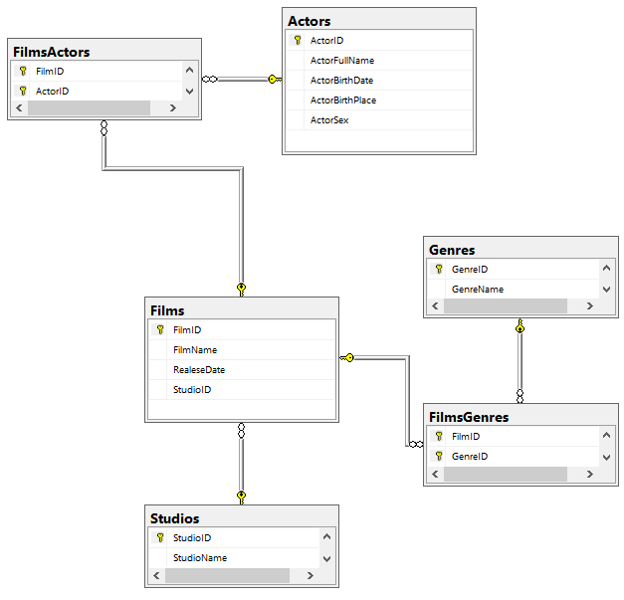

Рисунок 1 – Схема БД

Описание базы данных:

Данная база данных позволяет получить информацию о фильмах, актерах, студиях и жанрах. На схеме базы данных, рис. 1 можно увидеть связи между этими таблицами. Между таблицами студии и фильмы было принято решение осуществить связь один ко многим т.к. в подавляющем большинстве случаев фильм разрабатывает одна студия.

Между таблицами фильмы-жанры и фильмы-актеры используется связь многие ко многим т.к. чаще всего фильмы состоят из нескольких жанров и почти во всех фильмах играет множество актеров. При это верно и обратное в одном жанре снято много фильмов и редкий актер останавливается на одном фильме.

Среди ограничений стоит выделить следующие:

* Дата фильма не раньше 1895 года (первый выпущенный фильм)
* Дата рождения актера не раньше 1800 года
* Пол актера может быть только мужским или женским

Приложение А

Скрипт SQL для создания таблиц

USE MASTER

GO

CREATE DATABASE Cinema

GO

USE [Cinema]

GO

CREATE TABLE Films(

FilmID INT IDENTITY(1,1) PRIMARY KEY NOT NULL,

FilmName VARCHAR(100) NOT NULL,

RealeseDate DATE NOT NULL CHECK(RealeseDate > '01.01.'),

);

GO

CREATE TABLE Actors(

ActorID int IDENTITY(1,1) PRIMARY KEY NOT NULL,

ActorFullName VARCHAR(100) NOT NULL,

ActorBirthDate DATE NOT NULL CHECK(ActorBirthDate > '01.01.1894'),

ActorBirthPlace VARCHAR(100) NOT NULL,

ActorSex CHAR(1) NOT NULL CHECK(ActorSex in ('M','F'))

UNIQUE(ActorFullName, ActorBirthDate, ActorBirthPlace, ActorSex)

);

GO

CREATE TABLE Genres(

GenreID INT IDENTITY(1,1) PRIMARY KEY NOT NULL,

GenreName VARCHAR(50) NOT NULL

);

GO

CREATE TABLE Studios(

StudioID INT IDENTITY(1,1) PRIMARY KEY NOT NULL,

StudioName VARCHAR(100) NOT NULL

);

GO

CREATE TABLE FilmsActors(

FilmID INT NOT NULL FOREIGN KEY REFERENCES Films(FilmID) ON UPDATE CASCADE ON DELETE CASCADE,

ActorID INT NOT NULL FOREIGN KEY REFERENCES Actors(ActorID) ON UPDATE CASCADE ON DELETE CASCADE,

PRIMARY KEY (FilmID, ActorID)

);

GO

CREATE TABLE FilmsGenres(

FilmID INT NOT NULL FOREIGN KEY REFERENCES Films(FilmID) ,

GenreID INT NOT NULL FOREIGN KEY REFERENCES Genres(GenreID),

PRIMARY KEY (FilmID, GenreID)

);

GO

ALTER TABLE Films

ADD StudioID INT FOREIGN KEY REFERENCES Studios(StudioID) ON DELETE CASCADE ON UPDATE CASCADE